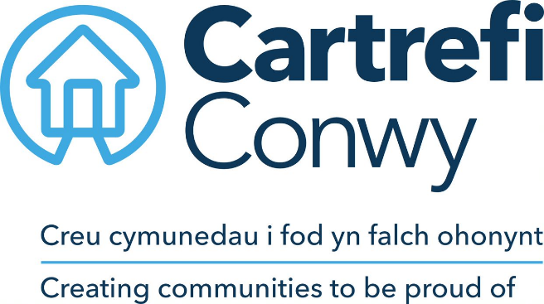
SWYDD DDISGRIFIAD

- MANYLION Y SWYDD
TEITL SWYDD | Cynghorydd Cymorth Ariannol
YN ATEBOL I’R | Rheolwr Adennill Incwm
YN ADRODD YN UNIONGYRCHOL | Amh.
TÎM | Tîm Rheoli Incwm
LLEOLIAD | Morfa Gele, Abergele
MANYLION CYFLOG | £26,872 - £28,645 y flwyddyn Gradd 6

- PWRPAS
Darparu cyngor arbenigol ar fudd-daliadau lles a chymorth ariannol i denantiaid er mwyn sicrhau bod y rhai sy'n defnyddio'r gwasanaeth yn cael y cyfle i gael yr incwm mwyaf posibl;
Sicrhau bod preswylwyr yn hawlio eu hawl llawn o’r holl fudd-daliadau sydd ar gael.. Cynnig cyngor rheoli arian a chyllidebu sylfaenol lle bo angen.
Cefnogi Agenda Cynhwysiant Ariannol y Gymdeithas drwy greu cyfleoedd partneriaeth ble bynnag bosibl er mwyn rhoi mynediad i denantiaid at wasanaethau cynhwysiant ariannol allanol ehangach.
Ymgysylltu’n agos a chydweithwyr i ddarparu cyngor a chefnogaeth ac i ddatblygu eu dealltwriaeth a’u gwybodaeth o Fudd-daliadau Lles, gan gynnwys Credyd Cynhwysol.

- DIMENSIYNAU Cwmpas ac Amrywiaeth
Bydd deiliad y swydd yn ymdrin â llwyth achos parhaus. Mae tenantiaid yn amrywio o bobl ifanc, teuluoedd, cyplau heb blant, pobl mewn oed a phobl fregus. Mae traean o stoc Cartrefi Conwy’n llety gwarchod.

- PRIF GYFRIFOLDEBAU
Paratoi asesiadau ariannol llawn ar gyfer tenantiaid fel sy’n briodol a chynorthwyo gyda hawliadau budd-dal lle bo hynny’n briodol.
Rheoli'r llwyth achosion cyngor am dai yn effeithiol. Sicrhau y cynhelir yr holl ffeiliau, cofnodion a data cyfrifiadurol yn gywir bob amser. Sicrhau llwybr archwilio trylwyr a chyflawn ar gyfer y Tîm Rheoli Incwm.
Darparu cyngor, gwybodaeth a chymorth arbenigol ar dai a materion cefnogi perthnasol gan gynnwys gweithio'n agos ag asiantaethau eraill i sicrhau cydlyniad ac ymdriniaeth gyson.
Cadw gwybodaeth am y ddeddfwriaeth berthnasol, cyfraith achos, arweiniad/polisi'r Llywodraeth a mentrau arfer gorau'n gyfredol.
Ymateb i ymholiadau gan asiantaethau eraill a’r cyhoedd a hwyluso/mynychu cyfarfodydd cyhoeddus sy’n berthnasol i gyfrifoldebau deiliad y swydd. Paratoi adroddiadau a chysylltu ag Aelodau ynghylch ymholiadau yn ymwneud a hawliau lles.
Dynodi’r angen am, ac annog ymgyrchoedd yn ymwneud, er enghraifft, â chyflwyniad budd-dal newydd, neu amlygu budd-daliadau sydd eisoes yn bodoli.
Ymgysylltu ag asiantaethau eraill ynglŷn ag ymholiadau am fudd-dal ag anawsterau gyda materion unigol a chyffredinol a chyfryngu gydag asiantaethau eraill ar achosion unigol ac apeliadau (cynrychioli tenantiaid mewn apeliadau ble bo angen).
Rhoi diweddariadau i staff am newidiadau i ddeddfwriaeth manteision lles sy’n effeithio ar y Gymdeithas a chysylltu â’r Rheolwr Incwm ac Adnoddau Dynol i ddatblygu, a lle bo hynny’n bosibl, darparu hyfforddiant er mwyn caniatáu i gydweithwyr ymdrin â chwestiynau cyffredin ac ymholiadau cyffredinol.
Ymateb yn effeithiol ac yn effeithlon i geisiadau tenantiaid am gymorth gyda Budd-dal Tai/costau tai credyd cynhwysol fel y maent yn effeithio ar y Gymdeithas, gan gynnwys:
- Cyfrifo budd-dal ar y dyddiad y bydd tenant newydd yn arwyddo cytundeb
- Cyflymu’r broses o wneud hawliadau newydd
- Gwneud hawliadau ôl-ddyddiedig
- Delio â gordaliadau
- Delio â gohebiaeth yn ymwneud â newid mewn amgylchiadau
- Delio gyda diwygiadau a newidiadau blynyddol mewn taliadau Budd-dal Tai/costau tai credyd cynhwysol, yn ogystal ag achosion o stopio budd-daliadau.
Mynd ar ôl cynnydd mewn rhenti er mwyn sicrhau fod Budd-dal Tai a Chredyd Cynhwysol yn gweithredu cynnydd mewn budd-dal mewn modd amserol a chywir;
Ymgysylltu â’r Ymgynghorydd Credyd Cynhwysol er mwyn sicrhau fod tenantiaid yn cael cefnogaeth lawn i wneud a chynnal hawliad am Gredyd Cynhwysol.
Cadw i fyny â newidiadau mewn arfer yn sgil deddfwriaeth Diwygio Lles ac adrodd effaith y fath newidiadau i’r Gymdeithas.
Mynychu fforymau Hawliau Lles ac unrhyw grwpiau gwaith perthnasol eraill fel y cytunwyd gan y Rheolwr Incwm;
Cynnig Cyngor Budd-daliadau Lles i brosiectau sydd ar waith o fewn y Gymdeithas e.e. Cefnogi Pobl, gyda chytundeb y Rheolwr Incwm.
Cyfrannu tuag at ddatblygiad a gwelliant y gwasanaeth Budd-dal Lles drwy sefydlu arfer gorau a chynorthwyo â datblygiad polisi a phroses priodol.
Adrodd yn rheolaidd ar gynnydd gan gynnwys llwyth achos, deilliannau ac effeithiau ar ôl-ddyledion technegol a heb fod yn dechnegol;
Unrhyw ddyletswyddau eraill y gallai’r Rheolwr Incwm yn rhesymol wneud cais amdanynt, megis mynychu cyfarfod pwyllgor gyda’r nos ayyb.

- CYFRIFOLDEBAU CORFFORAETHOL
Cefnogi Cartrefi Conwy yn weithredol wrth iddo geisio diwallu ei amcanion i ddarparu gwasanaeth rhagorol ac arloesol sydd wir yn canolbwyntio ar y cwsmer.
Cyfrannu at weithgareddau ymgysylltu â'r gymuned a chyfranogiad tenantiaid yn ôl y gofyn.
Fel cynrychiolydd Cartrefi Conwy, hybu a chynnal agwedd a delwedd gadarnhaol bob amser.
Hyrwyddo gwerthoedd Cartrefi Conwy yn gadarnhaol a herio ffyrdd traddodiadol o weithio ac ymddygiad neu sylwadau anffafriol mewn modd adeiladol.
Sicrhau y gofynnir am adborth i'w ddefnyddio fel sail ar gyfer gwella gwasanaethau ar gyfer cwsmeriaid a datblygu dulliau mwy effeithiol ac effeithlon o weithio.
Sicrhau cydymffurfiaeth â Rheolau Sefydlog Cartrefi Conwy, polisïau a gweithdrefnau, safonau uniondeb sy’n ymwneud â statws elusennol y sefydliad a Rheoliad Llywodraeth Cynulliad Cymru.
Cefnogi'r gwaith o ddatblygu, adolygu a gweithredu polisïau a gweithdrefnau, yn benodol:
- Mentrau iechyd, diogelwch a lles
- Egwyddorion y gymdeithas ar Gydraddoldeb ac Amrywiaeth
- Cynlluniau rheoli risg
- Arferion rheoli perfformiad
Defnyddio technoleg a systemau TGCh yn effeithiol drwy ddatblygu sgiliau priodol, mabwysiadu prosesau busnes effeithiol a chadw data yn ddiogel ac yn y modd cywir.
Gweithio ar y cyd mewn gweithgorau traws swyddogaethol yn ôl yr angen.

- CYD-DESTUN GWAITH (yr amgylchedd, y math o gyfarpar)
Bydd deiliad y swydd wedi'i leoli mewn swyddfa ond bydd angen teithio'n lleol yn rheolaidd ac yn aml er mwyn cyfarfod â thenantiaid. Bydd hefyd yn ofynnol i ddeiliad y swydd fynychu a chefnogi digwyddiadau tenantiaid. Gall nifer o’r digwyddiadau hyn gael eu cynnal y tu allan i oriau gwaith arferol. Mae defnydd rheolaidd o dechnoleg a systemau TGCh yn un o ofynion y swydd.

- YMREOLAETH A GWNEUD PENDERFYNIADAU (terfynau a rhyddid)
Disgwylir i ddeiliad y swydd weithredu'n annibynnol gan ddilyn polisïau a gweithdrefnau cytunedig a bydd ganddynt gryn ryddid i ymdrin â materion gweithredol sy'n ymwneud a chynhwysiant ariannol.

Dyma enghreifftiau o’r penderfyniadau y gall deiliad y swydd eu gwneud:
- Datblygu a rhedeg gweithgareddau o fewn cyllidebau cymeradwy
- Trefnu cyfarfodydd gyda thenantiaid neu asiantaethau partner

Dyma enghreifftiau o benderfyniadau sy'n cael eu cyfeirio:
- Unrhyw beth sy’n cynnwys gwariant
- Cymeradwyaeth ar gyfer mentrau newydd
Cytunir ar amcanion perfformiad gyda Rheolwr y Tîm Incwm a chaiff perfformiad ei adolygu o dan y prosesau PDR cytunedig.

- CYFATHREBU (y prif gyfathrebu sy'n digwydd, amlder, pwrpas a dull)
MEWNOL | Timau Gwasanaethau Cymdogaeth ac Ymgysylltiad Cymunedol i roi cyngor ac i weithio ar fentrau i wella cynhwysiad ariannol ar gyfer tenantiaid.
ALLANOL | Tenantiaid ac unrhyw rwydweithiau cefnogi, megis y Gwasanaethau Cymdeithasol ac asiantaethau gwirfoddol ac elusennol megis Cyngor ar Bopeth a Shelter yn wythnosol.  Awdurdod Lleol h.y. Hawliau Lles a Budd-dal Tai, bob wythnos

- MEYSYDD CYMHLETH (beth sy’n ymestyn rhywun fwyaf)
Gallai cynnwys tenantiaid mewn datblygu dulliau arloesol a chlir a fydd yn eu hannog i ymgysylltu greu cymhlethdodau, felly hefyd mabwysiadu syniadau newydd ac arloesol mewn modd cadarnhaol, os nad yw gwybodaeth y tenant bob amser wedi'i alinio a pharamedrau cyfreithiol neu arfer da a bydd felly angen eglurder a datblygu'r wybodaeth hon.

- CYTUNDEB
Llofnod Deiliad y Swydd: |  | Dyddiad:
Llofnod y Rheolwr Atebol: |  | Dyddiad:

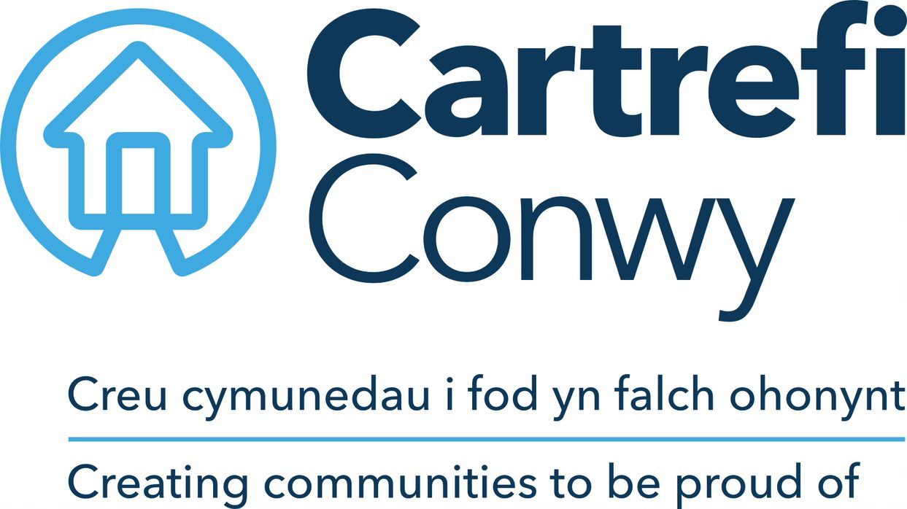 | Manylion am yr Unigolyn  CYNGHORYDD CYMORTH ARIANNOL

CYMWYSTERAU ACADEMAIDD / PROFFESIYNOL | Hanfodol / Dymunol | Dull asesu
5 TGAU (neu gyfwerth) gradd C neu drosodd, gan gynnwys Mathemateg a Saesneg. | Hanfodol | Ffurflen Gais / Tystysgrif
Wedi cwblhau rhaglen hyfforddiant ymgynghorydd cydnabyddedig h.y. CAB, Canolfan y Gyfraith neu hyfforddiant Hawliau Lles. | Dymunol Iawn | Ffurflen Gais a Thystysgrif
GWYBODAETH A PHROFIAD
Profiad profedig o ddarparu cyngor ac arweiniad proffesiynol am Fudd-dal Lles | Hanfodol | Ffurflen Gais a Chyfweliad
Gwybodaeth eang am yr amrediad o fudd-dal lles sydd ar gael a’r meini prawf cymhwyso. | Hanfodol | Ffurflen Gais a Chyfweliad
Gwybodaeth dda am y prosesau cyfreithiol sy'n berthnasol i'r berthynas Landlord Cymdeithasol a Thenant. | Hanfodol | Ffurflen Gais a Chyfweliad
Hanes profedig o wneud y mwyaf o incwm drwy hawlio i gleientiaid yr holl fudd-daliadau y maent yn gymwys i’w derbyn. | Hanfodol | Ffurflen Gais a Chyfweliad
Profiad o ysgrifennu ceisiadau apêl a chyflwyno achosion mewn Tribiwnlys. | Hanfodol | Ffurflen Gais a Chyfweliad
SGILIAU
Y gallu i reoli eu llwyth achos/gwaith eu hunain yn effeithiol, gan gynnwys gofynion gweinyddu a rheoli achosion niferus. | Hanfodol | Cyfweliad
Sgiliau rhyngbersonol rhagorol er mwyn gallu delio â thenantiaid sy’n cael anawsterau mewn modd sensitif a phroffesiynol | Hanfodol | Cyfweliad
Microsoft Office; Word, Excel, Outlook (lefel defnyddiwr sylfaenol) | Hanfodol | Cyfweliad
Trwydded yrru lawn y DU gyda’r defnydd o gerbyd i ddibenion busnes* | Hanfodol | Ffurflen Gais a Thystysgrif
Sgiliau Iaith Gymraeg (o leiaf Lefel 3) | Dymunol Iawn | Ffurflen Gais a Chyfweliad
Y gallu i drafod yn effeithiol er mwyn sicrhau'r canlyniad gorau ar gyfer cleientiaid. | Hanfodol | Ffurflen Gais a Chyfweliad
Gofynion Craidd Cartrefi
Wedi ymrwymo i ansawdd | Hanfodol | Cyfweliad
Parchus | Hanfodol | Cyfweliad
Gwneud y peth iawn | Hanfodol | Cyfweliad

Mae Cartrefi Conwy wedi ymrwymo i Gydraddoldeb ac Amrywiaeth yn ein gweithgareddau.

*Lle bo anabledd yn atal hyn, bydd yn cael ei adolygu gyda’r ymgeisydd yn ystod y cyfweliad i weld a oes unrhyw addasiad rhesymol y gellir ei wneud ar gyfer y gofyniad hwn.

